Инструкция по открытию брокерского счета в БКС
Шаг 1 Проходите по ссылке : https://broker.ru/become_customer_smev_agent2/?refid=10527
Указываете только номер своего мобильного телефона и ставите галочки напротив согласия на передачу и обработку своих персональных данных ООО Компании БКС, Партнеру ООО Компании БКС и сразу может открыть индивидуальный инвестиционный счет (ИИС).
!!!ВАЖНО
Если ставите галочку «Открыть ИИС» - Вы подтверждаете, что у Вас нет ИИС в других компаниях. Если же ИИС уже открыт в другой компании, то необходимо убрать «галочку»
Для продолжения нажать «ОТКРЫТЬ СЧЕТ»
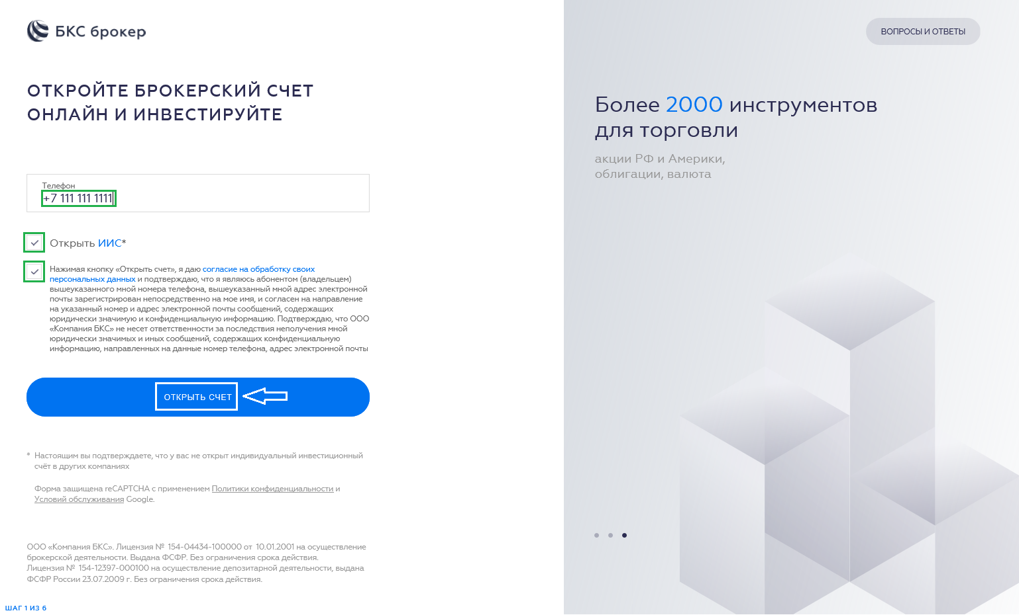
Придет СМС-код для подтверждения процесса открытия счета, вводите СМС-код и нажимаете «ПРОДОЛЖИТЬ»
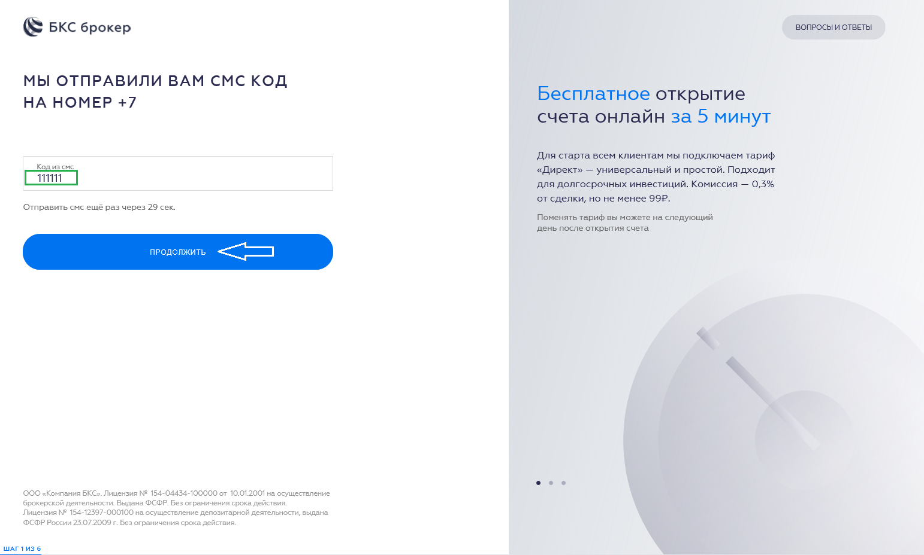

Шаг 2 Выбрать ручной ввод персональных данных или электронное распознавание фото/сканов QR-кодом.
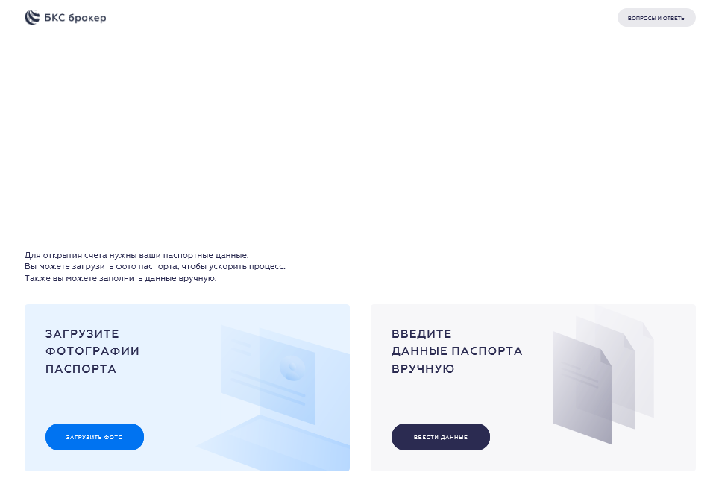

Ручной:
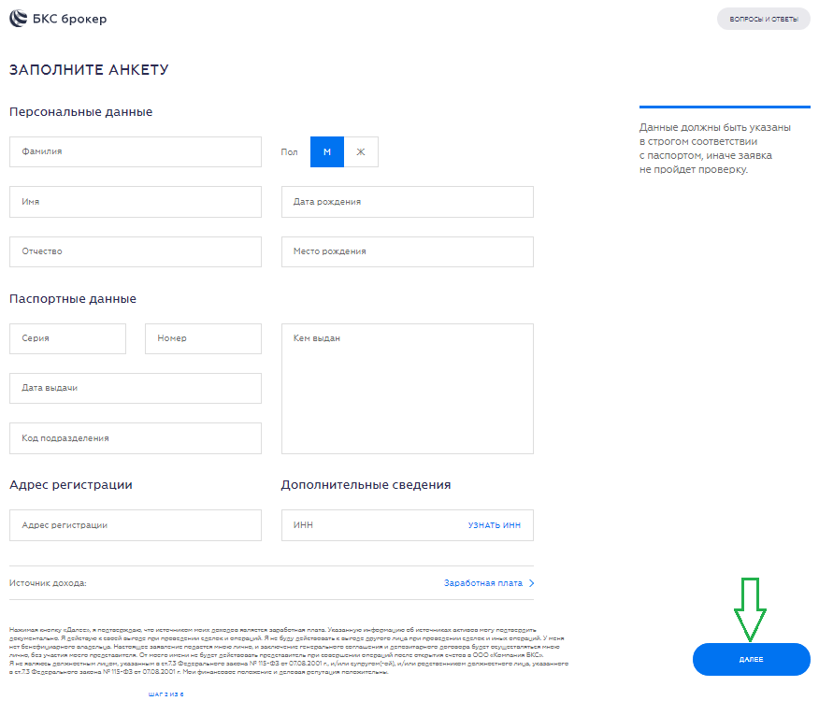
!!!ВАЖНО
При ручном вводе данных у нет возможности приложить сканы/фото паспорта, поэтому на завод денежных средств есть ограничение в 600 000 рублей в месяц. Чтобы его убрать клиенту необходимо будет придти в офис БКС.

Электронное распознавание фото/сканов QR-кодом:

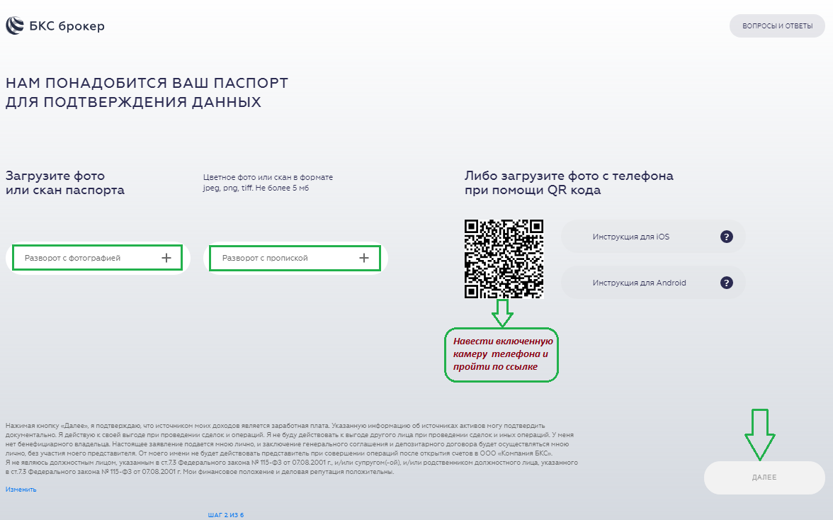
После ввода персональных данных или загрузки фото/сканов происходит их проверка в течение 1-2 минут.
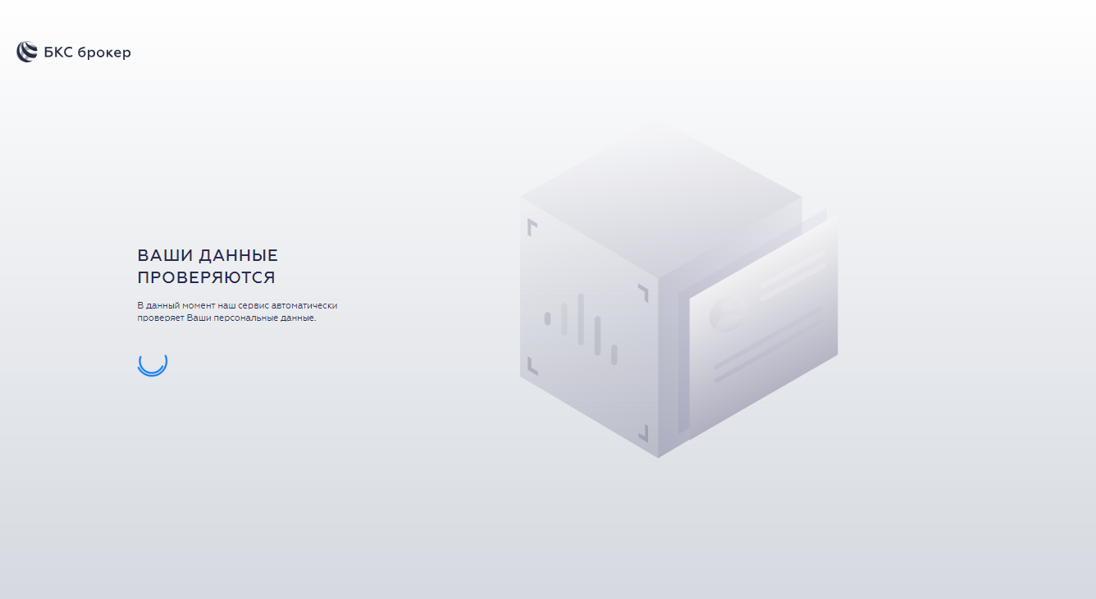
Шаг 3 Сверяете распознаные персональные данные и нажимаете «ПРОДОЛЖИТЬ».
Шаг 4 Ожидаете СМС подтвержения. После получения СМС «Документы проверенны» можно еще раз нажать ссылку (если до этого вы закрыли окно браузера) для продолжения процесса открытия счета. После поступления СМС для продолжения нажать «МНЕ ПРИШЛО СМС».
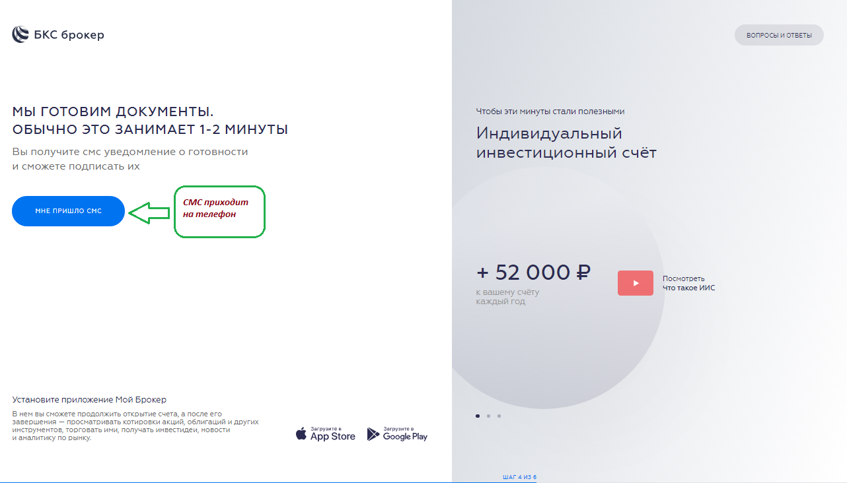

Шаг 5 На данном этапе вводите свою электронную почту и подписываете сформированный комплект документов. Нажать на кнопку «ПОДПИСАТЬ»
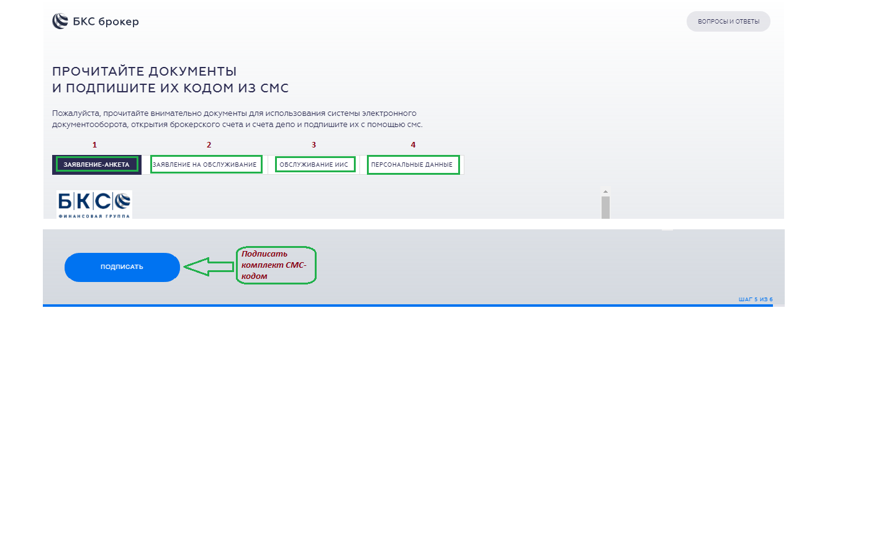
Подтверждаете СМС-кодом комплект документов.
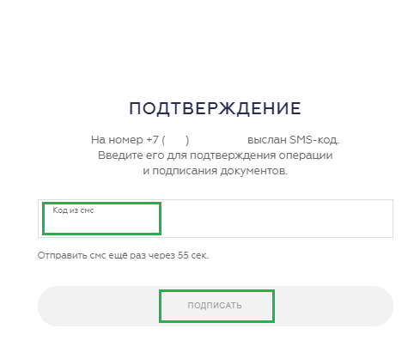
Процесс открытия брокерского счета, счета ИИС и личного кабинета БКС Онлайн завершен.
Активация брокерского счета на бирже и в личном кабинете БКС Онлайн происходит на следующий рабочий день, после проверки данных клиента.

